Для формирования шаблона Приказа о приеме PRIKAZ_PRIEM добавить новые поля слияния:

- «PRBZT1», «PRBZT2»

- «MVHT1», «MVHT2», «MVHT3»

Для заполнения полей слияния выполнять анализ инфо-типа ИТ0016 Компоненты договора.

Заполнение полей слияния «PRBZT1», «PRBZT2» для абзаца:

С испытанием при приеме на работу на срок Х месяца(ев) (недель, дней, часов).

Анализировать поля, где в Галактике хранится информация об испытательном сроке:

Если поле Испытат. Срока НЕТ, то НЕ заполнять поля слияния «PRBZT1», , «PRBZT2»

Если поле Испытат. срок ЕСТЬ, то заполнять поля слияния:

«PRBZT1» - шрифт Arial, 12, цвет авто

С испытанием при приеме на работу на срок

- не требует изменения

«PRBZT2» - шрифт Arial, 12, цвет авто

месяца(ев) (недель, дней, часов). - в конце точка.

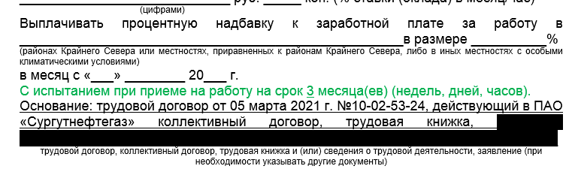

Заполнение полей слияния MVHT1, MVHT2, MVHT3 для абзаца:

Выплачивать процентную надбавку к заработной плате за работу в ___________________________________________________в размере _____%

(районах Крайнего Севера или местностях, приравненных к районам Крайнего Севера, либо в иных местностях с особыми климатическими условиями)

в месяц с «___» ________ 20___ г.

Анализировать поле Место проведения работ (новое в Галактике).

Если 0 - НЕ заполнять поля слияния «MVHT1», «MVHT2», «MVHT3».

Если ≠пусто - заполнять поля слияния:

MVHT1 - шрифт Arial, 12, цвет авто

Выплачивать процентную надбавку к заработной плате за работу в ___________________________________________________в размере _____%

MVHT2 - подстрочник, шрифт Arial, 8, цвет авто

(районах Крайнего Севера или местностях, приравненных к районам Крайнего Севера, либо в иных местностях с особыми климатическими условиями)

MVHT3 - шрифт Arial, 12, цвет авто

в месяц с «___» ________ 20___ г.

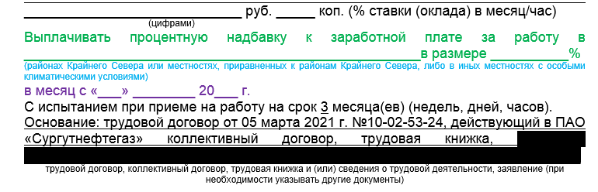

Если поля слияния «PRBZT1», «PRBZT2», , «MVHT1», «MVHT2», «MVHT3» не требуют заполнения, пустые строки удалять, следующий текст выводить без разрыва:

